Brukerreportasje

LaserHybrid-sveising overbeviser ved ekstruderte profiler.

Billeverandøren Alu Menziken bruker LaserHybrid-prosessen for å sveise ekstruderte profiler. Dette gir avgjørende fordeler sammenlignet med roterende friksjonssveising: resultatet er lite slitasje, utstående material er ikke noe problem og prosessen kan brukes til å sveise både butt- og kilesveisesømmer. Dette er grunnen til at Alu Menziken investerte i et LaserHybrid-sveisesystem for produksjon av batteriholderkomponenter – de oppnådde betydelige prosessfordeler med sveising og robotteknologi fra Fronius Welding Automation og Fanuc.

Alu Menziken Euromotive GmbH, som ligger i Ranshofen i Oberösterreich, ble grunnlagt i november 2014 som et heleid datterselskap av det sveitsiske selskapet Alu Menziken Extrusions AG. Rundt 700 personer er ansatt i hele konsernet, inkludert 150 i Ranshofen. Her utvikler og produserer Alu Menziken moderne og lette aluminiumkomponenter og -systemer for bil- og luftfartsindustrien. Innen produksjon for bilindustrien har østerrikerne utmerket seg som leverandører for premiumprodusenter, sportsbilprodusenter og innen e-mobilitet. Typiske komponenter og komponentgrupper er kollisjonshåndteringssystemer, setestrukturer, veltesystemer og batteribokser.

I tillegg til erfaring, fleksibilitet og utviklingskompetanse setter bilprodusentene spesielt pris på produksjonsdybden og den lange erfaringen til Alu Menziken. Før prototypene til batteriholderelementene opprettes, kontrolleres alle konstruksjonstegninger med tanke på gjennomførbarhet, i tillegg til at selve prosessflyten simuleres. Det utføres en test for å bestemme om alle delene kan sveises og skjøtes, og ved behov foretas det korreksjoner for å øke radius eller endre U-profiler.

Batteriholderens lekkasjetetthet har øverste prioritet

Bilbransjen krever bortimot helt jevne og deformasjonsfrie sveiseresultater. Samtidig får komponentene stadig større flate og blir vanskeligere å sveise i reproduserbar kvalitet. Allerede før batteriholderne skal plasseres nøyaktig på millimeteren i chassiset på bilene, utføres det en tetthetskontroll på dem. Grunnen til dette er: batterikassene må ikke bare være lufttette, men også beskyttet mot vannsprut. Dette gjør sveisingen til en utfordring.

På grunn av de høye kravene til overflateegenskaper, varmeledeevne og renhet er sveising av aluminium spesielt utfordrende. Det krever ikke bare omfattende kunnskap om søm klargjøring eller innstilling av sveiseparametre, men også riktig sveiserekkefølge som skal hindre at de enkelte holderelementene deformeres. Alu Menziken har nettopp disse kunnskapene. Selskapet er sertifisert i henhold til EN ISO 3834-2 TÜV, og i tillegg til kvalifiserte sveiseeksperter sysselsetter de også en ekstern sveiseveileder som en integrert del av sitt kvalitetsstyringssystem. Hovedsakelig sveises det aluminiumslegeringer i serien 5000-7000.

Fordelene til LaserHybrid ved ekstruderte profiler

Bilindustrien foretrekker foreløpig fremdeles roterende friksjonssveising. Denne prosessen bruker hverken gass eller tilsatsmaterialer og sveiser nesten uten forvrengning på grunn av de relativt lave temperaturene (rundt 550 °C for aluminium). Et roterende verktøy – den såkalte stiften – senkes ned i skjøten med stor kraft. Den varmer opp sveisesonen til like under smeltepunktet i løpet av noen få sekunder. Så snart materialet begynner å bli mykt, starter foroverbevegelsen av stiften som nå roterer med høyt kontakttrykk langs skjøtelinjen. Aluminiumet som smelter rundt stiften, fuges sammen og danner deretter den integrerte skjøten.

Til slutt stoppes foroverbevegelsen, og det roterende verktøyet trekkes ut av sveisesonen. Det er imidlertid nøyaktig denne bevegelsen som innebærer en stor ulempe ved roterende friksjonssveising: det skapes et hull der det roterende verktøyet forlater grunnmaterialet. Konstruktøren må ta med et såkalt komponentoverskudd i beregningen, som må fjernes etter sveiseprosessen. En annen ulempe: Friction Stir Welding er ikke egnet for sveising av kilesveis. Buttsveisesømmer og kilesveis krever alltid to separate prosesser, ettersom de ikke kan sveises med samme sveisehode. Med LaserHybrid-sveising er dette mulig i PA- og PB-posisjon.

LaserHybrid er synonymt med fremtiden for Alu Menziken

Alu Menziken bruker LaserHybrid-sveising på en målrettet måte. Denne prosessen gjør det mulig med kilesveis og gjør at man unngår unødvendige utløpsområder. LaserHybrid kombinerer en laserstråle med en MIG-sveiseprosess i én felles prosess-sone. Den kraftige strålebunten som rettes mot sveisesømmen, har svært høy energitetthet. Dermed fordamper aluminiumet og trenger dypt inn i grunnmaterialet. Med MIG-prosessen, som kommer etter laseren, fylles sømmen og man får en optimal dannelse av ensartede sider. Den ekstra varmen som tilføres, gir materialet tid til utgassing, og dermed reduseres poreømfintligheten i sammenligning med ren lasersveising.

Andreas Humer, produksjonsleder hos Alu Menziken i Ranshofen, kjenner fordelene: "Vi kan sveise flere batteriholderkomponenter i ett enkelt arbeidstrinn og øker produksjonen ved hjelp av høye sveisehastigheter – takket være den laserstabiliserte lysbuen. Samtidig minimeres komponentenes deformasjon takket være det lave energiinntaket".

Sveise- og robotteknologi fra Fronius og Fanuc

Prosjektet ble utført i partnerskap: maskinteknikk og sveiseteknologi fra Fronius Welding Automation, roboter og fiberlasere fra Fanuc. Alu Menziken har allerede hatt gode erfaringer med Fronius, ettersom sveisestrømkildene i serien TPS og TPS/i har vært vellykket brukt til manuell sveising og robotsveising i lang tid.

"Fronius overbeviser oss med sin forbilledlige støtte. Hvis du trenger hjelp, vil noen være der innen kort tid. Vi kan løse mindre problemer over telefonen eller fjernvedlikehold. I tillegg tilbyr Fronius jevnlig opplæringskurs for sveiseteknikere. Den gode arbeidsstemningen spiller også en viktig rolle. Dessuten skal det sies at Fronius-apparater knapt har noen problemer, ettersom det kun brukes komponenter av høy kvalitet", sier Sven Esterbauer, sveisetekniker hos Alu Menziken. Benedikt Wolfram, CFO hos Alu Menziken bekrefter: "Støtten vi fikk fra Fronius, var også utmerket i dette prosjektet".

Fronius utførte de første sveiseforsøkene i Thalheim før den nye robotsveisecellen ble designet. Etter tilfredsstillende resultater ble systemet designet og produsert. I neste trinn stilte Alu Menziken en sveiseinnretning med et nullpunktsspennsystem for ytterligere tester og parameterbestemmelser til rådighet. Robotsveisecellen og H-posisjoneringen ble deretter satt opp i Ranshofen. "Sammen med Fronius optimaliserte vi deretter alle parameterne. Det er nettopp slik du forestiller deg et partnerskapsbasert samarbeid", legger Wolfram til.

Alu Menziken valgte bevisst Fanuc for automatisering av sveisesystemet: spesialisten leverte ikke bare roboten, men også laserkilden. Dette er en fordel som gjenspeiles i optimal synkronisering av robothastigheten og laserkraften. I tillegg var også brukervennligheten og den enkle programmerbarheten av roboten en fordel.

Optimalt rustet for ulike komponentstørrelser

Ulike ekstruderte profiler kan sveises opp til en viss komponentstørrelse, med et maksimalt sveiseområde på 2800 x 2000 mm og en komponentvekt per posisjoneringsside på 500 kg.

Produksjonsprosessen er halvautomatisert: etter at medarbeideren har plassert aluminiumskomponentene på en H-posisjonering, aktiverer han den automatiske spennprosessen, som er sikret med en sikkerhetslysport. H-posisjoneringen svinger deretter inn i laserbeskyttelseshuset, og sveiseroboten beveger seg til startposisjonen. Sveiseprogrammet kjører automatisk, og det samme gjør sveisepistolrengjøringen i henhold til spesifiserte rengjøringssykluser. Etter ferdigstillelse beveger roboten seg i venteposisjon og H-posisjoneringen beveger den sveisede komponenten ut av huset. Til slutt blir arbeidsemnet automatisk avspent og kan fjernes.

For Sven Esterbauer medfører systemet viktige fordeler: "Systemstyringen fra Fronius er så intuitiv at en ny operatør kan betjene systemet i løpet av få minutter. Takket være den store berøringsskjermen har du alltid fullstendig oversikt over hele prosessen – inkludert robotposisjon, prosessparametere og sømsporing".

Laser-Hybrid: mer lønnsomt, raskere og mer fleksibelt

Hos Alu Menziken Euromotive hersker det ingen tvil om fordelene med LaserHybrid-sveiseprosessen. Nå kan de sveise både buttsveisesømmer og kilesveis i ett og samme arbeidstrinn, noe som gjør prosessen raskere og mer lønnsom

"Jeg er sikker på at Alu Menziken vil være med på etablere LaserHybrid-prosessen innen bilindustrien", forklarer Andreas Humer. For å overbevise har leverandøren satt sammen spesialutstyr for demonstrasjonsformål, bestående av forskjellige komponenter med forskjellige veggtykkelser og innbrenningsdybder, samt makroskopisk forberedte sveisemønstre. "Den nye robotsveisecellen fra Fronius Welding Automation og Fanuc vil hjelpe oss med dette", sier Humer overbevist.

9.021 tegn inkl. mellomrom.

[Navigation Title]
Anwender Bericht: LaserHybrid hos Alu Menziken

[Display Name: URL]
ar-alu-menziken

[Meta-Title]
E-mobilitet: Sveising ved produksjon av batteriholdere hos Alu Menziken

[Meta-Description]
Alu Menziken (Ranshofen, Østerrike) er avhengig av Fronius LaserHybrid når de sveiser batteriholdere. Prosessen sikrer hastighet og høy kvalitet.

Bildetekst:

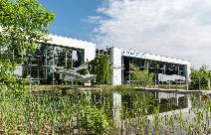
Bilde 1: Utsikt over firmabygningen til Alu Menziken Euromotive GmbH i Ranshofen i Oberösterreich.

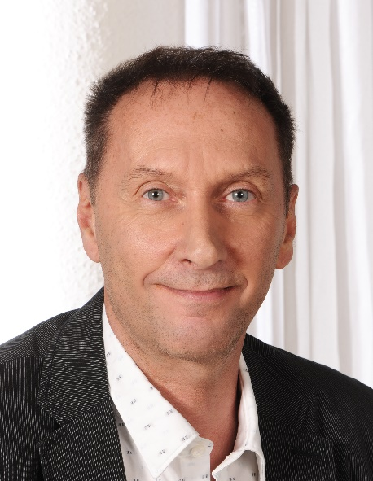
Bilde 2: Andreas Humer er produksjonsleder hos Alu Menziken i Ranshofen.

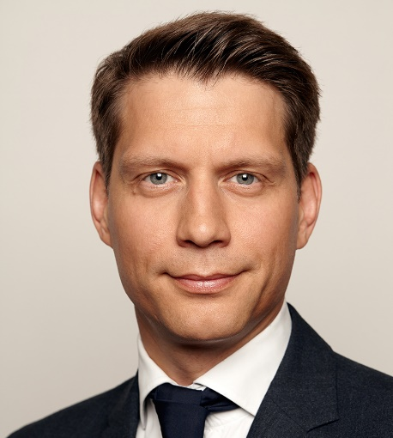
Bilde 3: Benedikt Wolfram, CFO hos Alu Menziken.

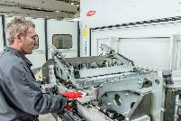
Bilde 4: Sven Esterbauer, sveisetekniker hos Alu Menziken, spenner fast de ekstruderte profilene.

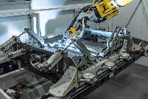
Bilde 5: LaserHybrid-sveising av lengdesømmer utføres ved hjelp en av Fanuc-robot.

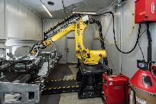
Bilde 6: Samarbeid for et vellykket prosjekt: roboter fra Fanuc med sveiseteknologi fra Fronius.

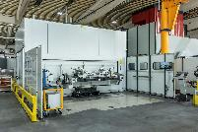
Bilde 7: LaserHybrid-sveisecellen fra Fronius, inklusive systemstyring og H-posisjonering.

Bilder: Fronius International GmbH, gratis kopiering

Høyoppløselige bilder kan lastes ned på følgende lenke:
www.fronius.com/en/welding-technology/infocentre/press

Forretningsområdet Perfect Welding
Fronius Perfect Welding er innovasjonsleder innen lysbuesveising og den globale lederen innen robotstyrt sveising. Som systemleverandør leverer Fronius Welding Automation også kundespesifikke, automatiserte og komplette sveiseløsninger, for eksempel for beholderkonstruksjon eller for cladding i offshore-sektoren. Strømkilder for manuelle applikasjoner, sveiseutstyr og et bredt spekter av tjenester kompletterer porteføljen. Med over 1000 salgspartnere over hele verden er Fronius Perfect Welding svært nær kunden.

Fronius International GmbH
Fronius International er et østerriksk selskap med hovedsete i Pettenbach og med øvrige anlegg i Wels, Thalheim, Steinhaus og Sattledt. Selskapet har 4760 ansatte på verdensbasis og arbeider innenfor områdene sveiseteknikk, solcelleteknologi og batteriladeteknikk. Fronius har 30 internasjonale selskaper og representanter i over 60 land. Dette gir en eksportandel på ca. 92 %. Innovative produkter og tjenester samt 1253 tildelte patenter gjør Fronius til innovasjonsleder på verdensmarkedet.

Henvendelser rettes til:
Hovedkontor
E-post: sales.norway@fronius.com
Tlf: +47 32250110

Send en kopi av artikkelen til vårt kontor:
a1kommunikation Schweizer GmbH, Kirsten Ludwig,
Oberdorfstraße 31 A, D-0794 Filderstadt,
tlf.: +49 (0)711 9454161-20, e-post: Kirsten.Ludwig@a1kommunikation.de

Ønsker du flere spennende innlegg, kan du besøke vår blogg på blog.perfectwelding.fronius.com og følge oss på Facebook (froniuswelding), Twitter (froniusintweld), LinkedIn (perfect-welding), Instagram (froniuswelding) og YouTube (froniuswelding)!

